**新学期，新征程**

**——记双流区李中军工作室研培活动**

文/巫小玲

早春二月，杨柳吐绿。2月26日下午，双流区李中军工作室全体成员在棠湖中学新校区综合楼三楼，召开本学年的第一次研讨会议。本次会议主要内容是确立本学期工作的重点工作及相关安排。

本次会议由陈曦主持。首先，导师李中军总结了上一年工作室的各项工作以及取得的相关成果，对学员的进步表示祝贺。他强调，课堂和学生始终是一名教师的第一阵地，上好“每一堂课”、“不放弃每一个学生”是教师的职责与义务。

接着，李中军导师和全体学员一起梳理了本学期的工作室研讨活动安排，以及3月份具体的研修内容计划。

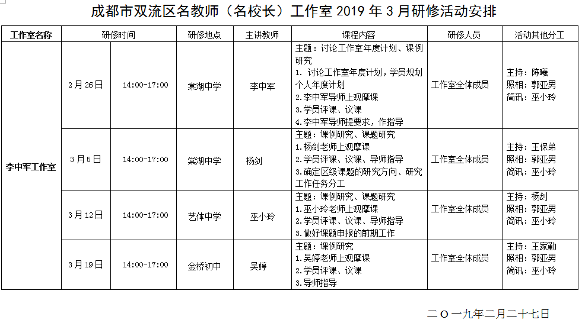道路千万条，学习第一条。不管对于学生还是教师，不断学习，终身学习，是我们努力和追求的终点。对于本学期工作室的研讨，李中军导师殷切希望每个学员能够做到并做好以下几点：

1. 每周写一个教学反思，每月写一篇读书心得，每期做一次专题讲座；
2. 对班级差生（至少2名）的跟进与转化，并形成过程性资料；
3. 关于课堂。不仅要明白本节课的教学目标，还是让学生弄清学习目标；课堂练习注重一题多变、通性通法，注重题型的归步、归类、归法；注重学生的过手问题以及改错的跟进；
4. 关于听评课。听课是一门学问，评课是一门艺术。我们要肯定与学习别人的优点，指出缺点的同时，更要思考、提出问题的改进方法与措施。

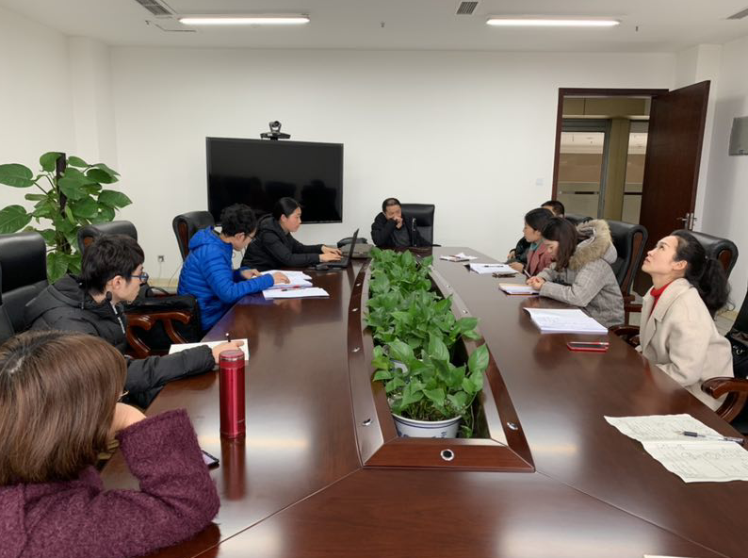 最后，李老师带领大家一起学习金一楠将军的演讲《关于队伍的灵魂与血性》。2019年，是中国共产党成立70周年纪念年。在和平的年代，不能忘记奋斗，和平也许会成为一枚腐蚀剂。我们要时刻谨记：做有灵魂，有本事，有血性，有品格的中国人。